Играем, развлекаемся, веселимся – летом!

(Для детей дошкольного возраста)
Игра важнейшее составляющая в развитие и обучении малыша. Среди всего многообразия игр я выделяю подвижные игры, в которых все играющие обязательно вовлекаются в активные двигательные действия. Предлагаю авторские разработки таких игр для детей младшего дошкольного возраста.
Игра «Медведь и пчелы»
Цель: активизация двигательной активности ребенка, представление понятия один-много, окружающий мир природы.
Ход игры.
Детям надевают шапочки с изображением пчелы. У воспитателя шапочка медведя. На полянке цветы ромашки-белые, васильки-синие, одуванчики-желтые, роза-красная. Сколько пчел много, а медведь один.
Пчелки в лесу летают (дети бегают)
Крылышками машут (дети машут руками)
И жужжат: жу-жу-жу (дети встают в круги и жужжат)
Из берлоги медведь вылезает и ревет ры-ры-ры (выходит воспитатель-медведь)
Как вы пчелы надоели!
Все жужжите и жужжите
Ох, поймаю вас сейчас (воспитатель-медведь ловит детей-пчелок, дети убегают)
Игра «Разноцветные комочки»
Цель: активизация двигательной активности ребенка, повторение и закрепление цветовой гаммы.
Ход игры.
У каждого ребенка варежки разных цветов: красные, желтые, синие, зеленые, белые и т.д. Воспитатель в роли Снежной королевы. Дети играют в снежные комочки своего цвета.
Шли детишки в зимний лес (дети идут)
Варежки надели (берут варежки и надевают на руки)
Красные, желтые, зеленые, синие и т.д. (дети показывают по очереди варежки)
Метель налетела. Закружила, разбросала снежные комочки (воспитатель выходит и кружится)
Ну, ребята, поскорей собирай комочки,
Но смотри не ошибись (дети собирают комочки под цвет варежек)
Собери все точно!
Игра «Пирог-пирожок»
Цель: активизация двигательной активности ребенка, повторение и закрепление понятия: большой-маленький.
Ход игры.
Испекла мне бабушка вот такой пирог (показывает на себя, ладошками печет пирог)
Большой, большой (разводит руки в сторону большой, большой)
Мы плясали, мы играли
Бегали, скакали (дети бегаю, прыгают)
А, Сережка, наш дружок нам испек пирожок (показывают на Сережу, ладошками пекут пирожок)
Маленький, маленький (разводят руками, очень мало)
Игра «Все вместе»
Цель: активизация двигательной активности ребенка, повторение и закрепление геометрических форм: круг, квадрат, треугольник.
Ход игры.
Участвуют родители и ребенок. У них веревка, для показа последовательного перехода от персонажа к персонажу.
Математику я знаю вот так. (дети показывают)
Папа, мама, я – это треугольник (конец веревочки передается от мамы к папе и к ребенку)
А у друга Сережки
Папа, мама, сестренка Аленка и сам Сережка ((конец веревочки передается от мамы к папе, сестренки Аленки и к ребенку)
За руки вместе беремся
Мама, папа, я, друг Сережка, сестрёнка Аленка, мама и папа Серёжки - это круг (все по очереди встают в круг, передавая веревочку)
Игра «Весело живем»
Цель: активизация двигательной активности ребенка, повторение и закрепление математических понятий высокий-низкий.
Ход игры.
Из кубиков построен дом высокий и низкий.
Мы хорошие ребята
Дружно, весело живем (дети бегают, прыгают)
Даша живет в высоком доме (дети показывают на высокий дом)
Петя живет в низком доме (дети показывают на низкий домик)
Озорные мы ребята
Ходим, бегаем, поем (дети бегают, прыгают)
Школа новая у нас
Высокая, высокая (дети показывают на высокий дом)
Детский сад низкий, низкий (дети показывают на низкий дом)
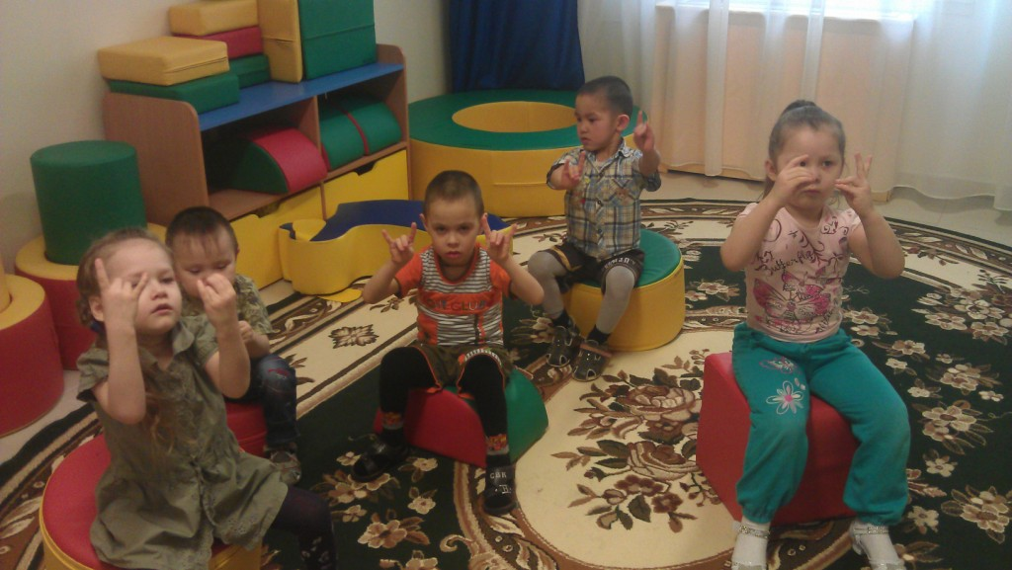
Из своей педагогической практики, а она у меня более 20 лет, я убедилась, как важно с самого раннего возраста развивать мелкую моторику рук. Пальчиковые игры улучшают память и развивают мышцы рук. Совместно с ребенком и родителями я провожу занятия, направленные на развитие ребенка. Пальчиковую гимнастику выполняем вместе с родителями под руководством воспитателя, который корректирует процесс. Дети вместе с родителями усаживаются на подушечки разложенные на ковре в игровой комнате детского сада. Упражнения выполняются совместно детьми и родителями. Слова произносит воспитатель, родители, повторяя, помогают выполнять детям движения пальчиками. После того как детьми будут освоены движения, выполнение происходит параллельно- ребенок и родитель. Не давите на ребенка, после непродолжительных занятий ребенок будет не только делать движения пальчиками, но и повторять слова игры.
Любимый садик.
Дружно в садик мы идем (пальчики идут)
Маша, Марина, Петя, Сережа и я (загибаем пальчики по одному)
Звонко песенку поем (подставляем руки трубочкой ко рту)
Маша, Марина, Петя, Сережа и я (загибаем пальчики по одному)
Весело хоровод ведем (сцепляем пальчики)
Маша, Марина, Петя, Сережа и я (загибаем пальчики по одному)
Мы устали, спать легли (обе ладошки складываем и под щечку)
Маша, Марина, Петя, Сережа и я (загибаем пальчики по одному)
Встали и опять пошли (пальчики идут)
Маша, Марина, Петя, Сережа и я (загибаем пальчики по одному)
Трудная работа.
Дел у пальчиков немало (сжимаем и разжимаем пальчики)
Руки чисто помыть (движение: моем руки)
Кашу вкусную покушать (ладошки лодочкой и поднести к рту)
Ручками весело похлопать (хлопаем руками)
Ножками громко потопать (топаем ногами)
Пальчики устали, трудная у них работа (поглаживаем пальчики)
Это я.
Наши глазки зорко смотрят (показывает глазки)
Наши ушки остро слышат (показывает ушки)
Наш ротик весело говорит (показывает ротик)
Наш носик громко сопит (показывает носик)
Это я (указывает на себя)
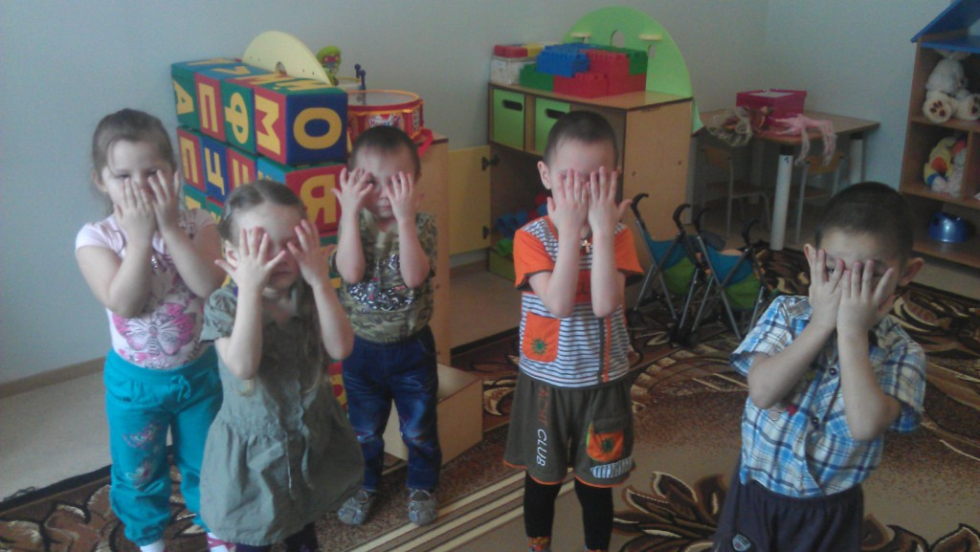
Пальчики.
Наши пальчики устали (гладим пальчики)
(Загибаем пальчики начиная с большого)
Утром носочки одевали
Маму за руку держали, дом из кубиков строили
Рисовали и лепили
Ох, всех дел не перечесть (выпрямить пальчики)
Дружная семья.
(По ходу стишка происходит имитация руками)
Дедушка капусту рубит
Вот так, вот так.
Бабушка блины печет
Вот так, вот так.
Папа строит дом
Вот так, вот так.
Мама белье стирает
Вот так, вот так.
Я посуду мою
Вот так, вот так.

\

